Unidad 8. Zumo de naranja

Nombre: __________________________________________ Curso: ______ Fecha: ________

Contenidos previos
- Completa la tabla.

inmediatamente  anterior |  | inmediatamente  posterior
 | 560
 | 400
 | 661
 | 199

- Continúa la serie.

+ 6 + 6 + 6 + 6 + 6
0
8
7
2

5

+ 6
+ 6 + 6 + 6 + 6 + 6

7
2

5

- Une cada balón con la posición.
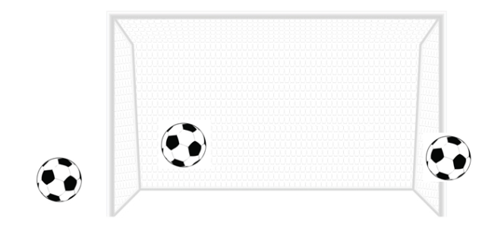

exterior
frontera
interior

Unidad 8. Zumo de naranja

Nombre: __________________________________________ Curso: ______ Fecha: ________

Números del 700 al 799
- Completa los ábacos o escribe los números.

76
76

- Escribe con cifras los números que faltan siguiendo la serie, y escribe con letra el número que ocupa cada dibujo.
705
710
720

735
740
750
755
760
765
775
780
785

Unidad 8. Zumo de naranja

Nombre: __________________________________________ Curso: ______ Fecha: ________

Tablas del 3 y del 6
- Completa la tabla siguiente.

× | 0 | 1 | 2 | 3 | 4 | 5 | 6 | 7 | 8 | 9 | 10
3 |  |  |  | 9
6 |  |  |  |  |  | 30

- Escribe el factor que falta para conseguir el producto en cada caso.
30

×x

3

×
6
24

×x
3

×x
6

12

×x
3

×x
6

- Compara los resultados de la tabla del 3 con los resultados de la tabla del 6. ¿Qué observas? Explica oralmente.

Unidad 8. Zumo de naranja

Nombre: __________________________________________ Curso: ______ Fecha: ________

Litro
- Escribe el nombre de cada objeto donde corresponda.

vaso garrafa cuchara cubo bañera biberón

cabe menos de 1 litro
cabe más de 1 litro

- Estima y colorea la medida más adecuada.

5 litros
1 litro
2 litros

50 litros
5 litro
20 litros

Unidad 8. Zumo de naranja

Nombre: __________________________________________ Curso: ______ Fecha: ________

Perímetro
- Une cada figura con su perímetro.

triángulo equilátero con 6 cm de lado

pentágono con todos los lados de 2 cm

cuadrado con 5 cm de lado

10 cm
20 cm
18 cm

- Observa el dibujo de este hexágono que tiene todos sus lados iguales. Si cada lado mide 4 cm, ¿cuánto mide su perímetro?
4 cm

Solución:

Unidad 8. Zumo de naranja

Nombre: __________________________________________ Curso: ______ Fecha: ________

Circunferencia y círculo. Elementos
- Rodea los objetos que tienen forma de círculo y tacha los que tienen forma de circunferencia.
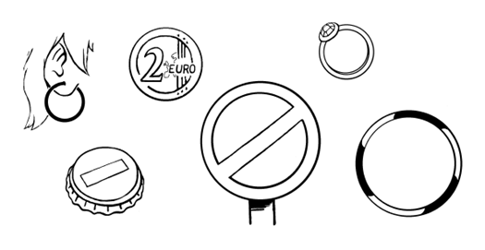

- Dibuja un diámetro, un radio y el centro a esta circunferencia.

Unidad 8. Zumo de naranja

Nombre: __________________________________________ Curso: ______ Fecha: ________

¡Sin problemas!
Escribe el problema de forma más sencilla y resuelve.
- Para las olimpiadas matemáticas el colegio va a presentar 58 alumnos de segundo, 67 de tercero y 81 de cuarto. Cada alumno tiene que hacer 5 problemas al día durante todo el curso. ¿Cuántos alumnos van a la olimpiada matemática?
Escribe el enunciado de forma más sencilla y resuelve.

Solución:

- Se ha hecho una recaudación para una asociación benéfica por cursos. Los alumnos de segundo han aportado 135 €, los de tercero, 213 €, y los de cuarto, 176 €. En total se han recaudado 750 €. ¿Cuántos euros más han aportado los alumnos de tercero que los de cuarto?
Escribe el enunciado de forma más sencilla y resuelve.

Solución:
Unidad 8. Zumo de naranja

Nombre: __________________________________________ Curso: ______ Fecha: ________

Taller de investigación
- Une con flechas los minutos con los segundos correspondientes.
360 segundos

3 minutos
180 segundos
1 minuto
60 segundos
5 minutos
300 segundos

6 minutos

- Escribe cuántos segundos corresponden a estos minutos.
76
2 minutos = segundos
76
4 minutos = segundos
76
7 minutos = segundos

- En una carrera de relevos participan tres atletas. Cada uno tiene que cubrir una distancia de cien metros. El primero tarda 15 segundos, el segundo 13 y el tercero 12. ¿Cuántos segundos tardan en terminar la prueba?

Solución:

Unidad 8. Zumo de naranja

Nombre: __________________________________________ Curso: ______ Fecha: ________

¿Te acuerdas?
- Compara estas parejas de números y escribe <, = o > según corresponda. Señala la cifra en la que te has fijado para comparar los números.

256 152 354 354

687 678 548 485

- Calcula las siguientes restas y realiza su prueba.

548

169

–
684

5941

–
754

367

–

Prueba: Prueba: Prueba:

–

–

–

Unidad 8. Zumo de naranja

Nombre: __________________________________________ Curso: ______ Fecha: ________

¿Te acuerdas?
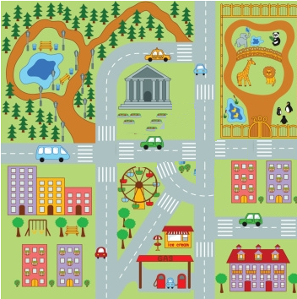
- El coche rojo avanza hacia arriba, gira a la derecha en la primera calle, continua hacia delante y después del cruce entra a su izquierda. ¿Adónde llega?

Cálculo mental
- Calcula mentalmente.
230

+

100

=

350

–

100

=

780

–

100

=

640

+

100

=

- Une con flechas.
620 – 100
290 – 100
130 + 100
470 + 100
510 – 100
570
520
190
230
410

